МИНИСТЕРСТВО ЦИФРОВОГО РАЗВИТИЯ, СВЯЗИ И МАССОВЫХ
КОММУНИКАЦИЙ РОССИЙСКОЙ ФЕДЕРАЦИИ
Ордена Трудового Красного Знамени федеральное государственное
бюджетное образовательное учреждение высшего образования
Московский технический университет связи и информатики
Кафедра: «Математическая кибернетика и информационные технологии»


Лабораторная работа №7
по дисциплине «Прикладные информационные системы»

Выполнил: студент группы БСТ2254
Абдулин Марат Николаевич
зач. кн. 3БСТ22098

Проверил: доцент, к.т.н.
Полянцева К.А.

Москва 2026

Создадим папку lab7, в неё скопируем прошлый проект blog.
robocopy ..\lab6\blog blog /E
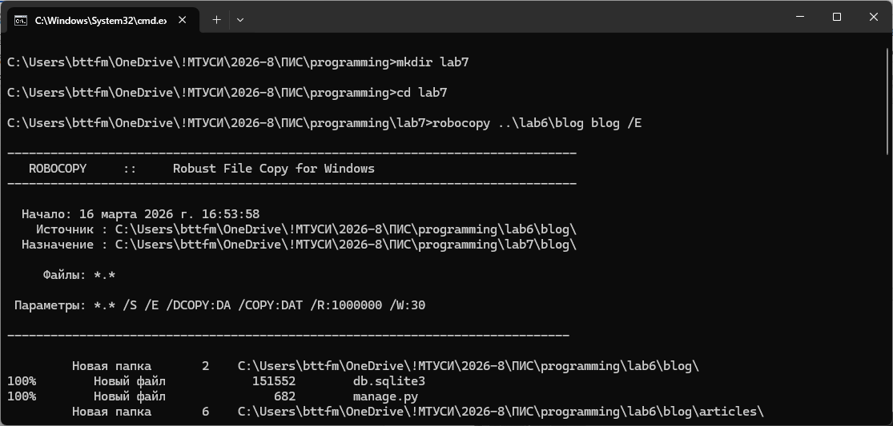
Подключим файл helloworld.js к html-шаблону archive.html. Запустим проект и пройдём по адресу http://127.0.0.1:8000/. Запустим панель отладчика, перейдём на вкладку Network и убедимся, что js-файл есть в списке загруженных файлов
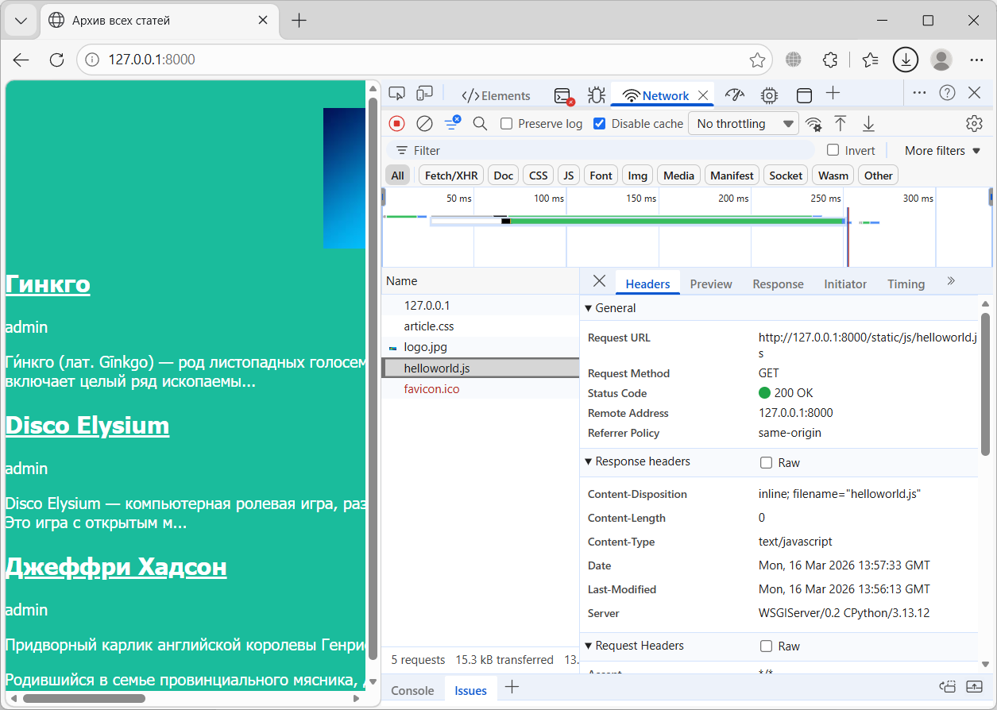
Чтобы можно было увидеть значение переменной (иными словами, для вывода переменной на экран), воспользуемся методом console.log()
console.log(groupmates);
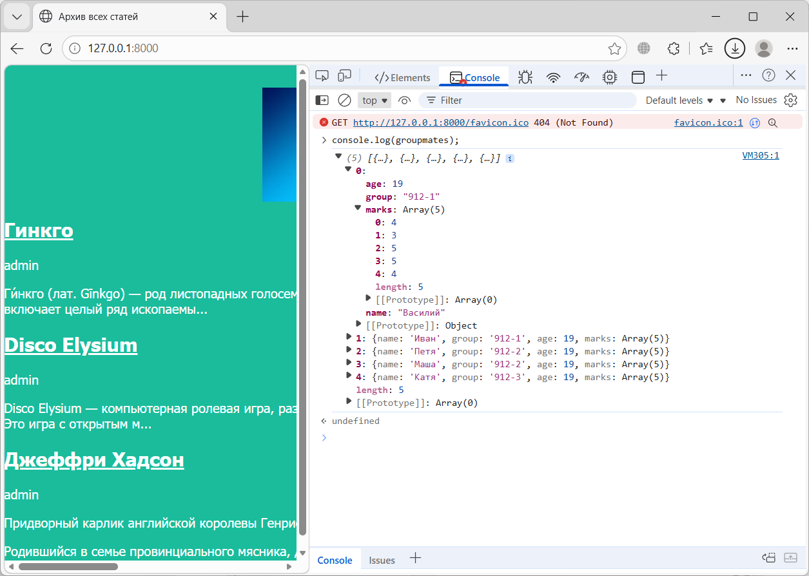
Задание:
Создайте функцию, которая будет выводить в виде таблицы содержимое массива groupmates (вид таблицы должен напоминать тот, что использовался в первой лабораторной работе)

Решение:
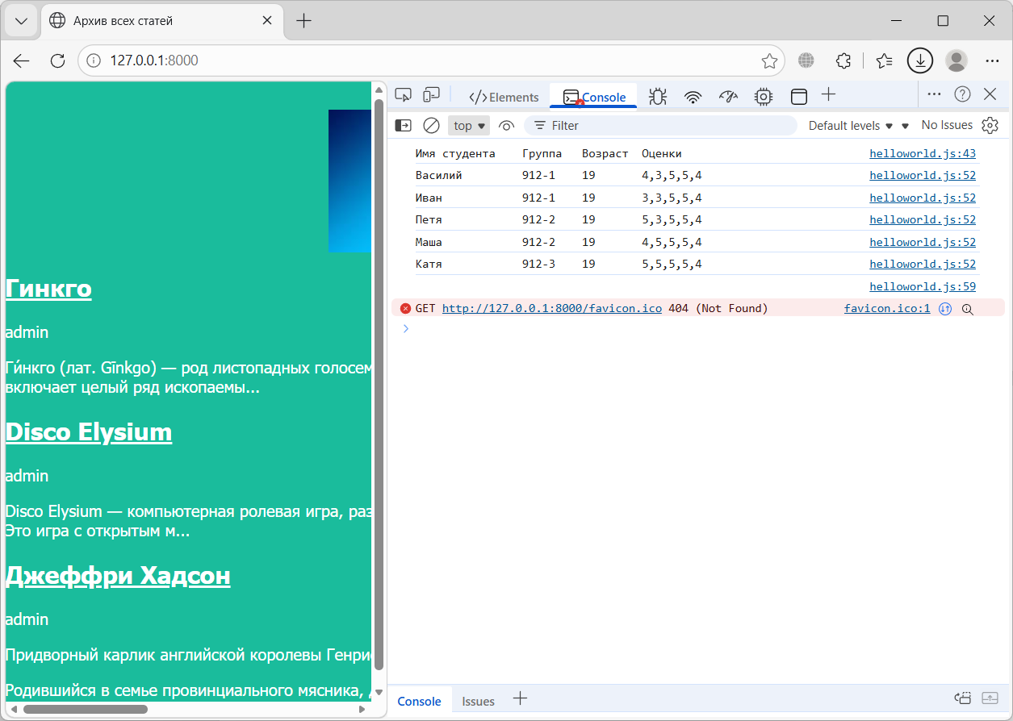

Задание:
• Напишите функцию, которая фильтрует студентов по группе. Функция должна возвращать только тех студентов, что учатся в указанной группе.

Решение:
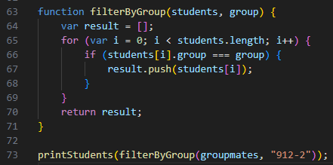
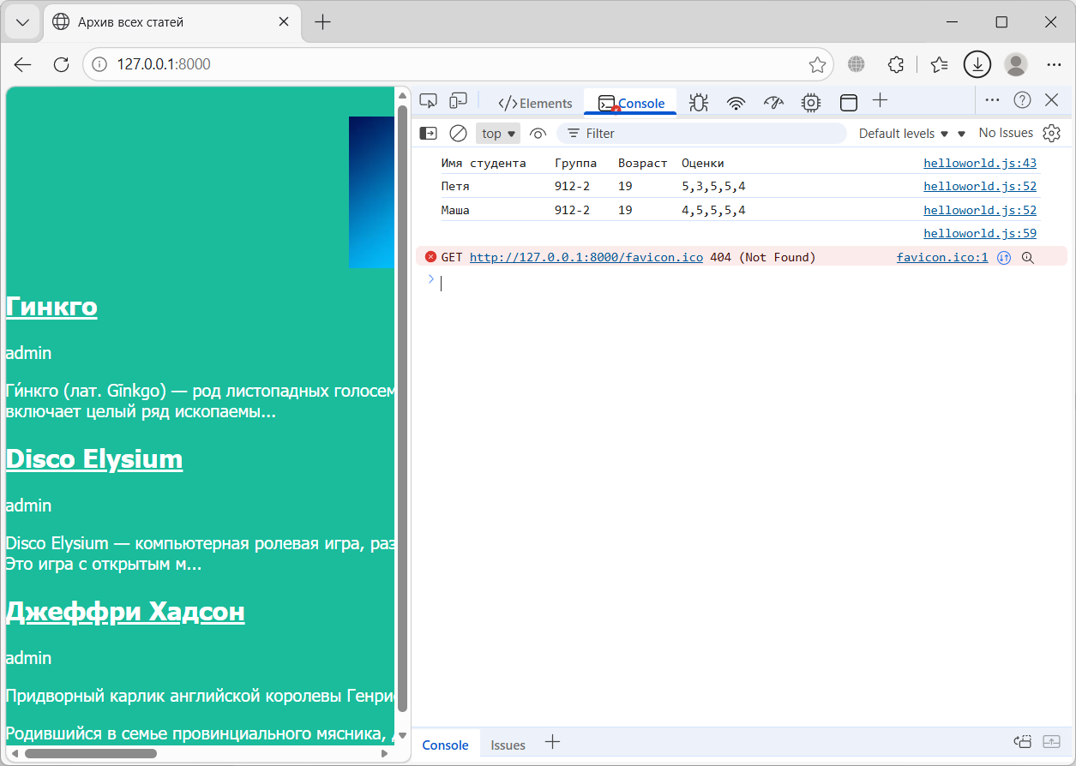
Добавим к главной странице возможность скрыть информацию по каждому посту после нажатия на клавишу “свернуть”.
Задание:
• Сделайте другую реализацию функции-обработчика. Сделайте так, чтобы класс folded добавлялся не кнопке, по которой кликнули, а родителю всего поста (это тот самый элемент, у которого в html-разметке установлен класс “one-post”). В таком случае свойство display можно изменять более элегантным путем, через css-стили:
.one-post.folded .article-author{
/* данный стиль применится только для элементов класса
.article-author, у которых родитель с классом one-post
имеет также класс folded */
display: none;
}
• По аналогии через css-стили установите исчезновение остальных элементов поста. В функции-обработчике останется только изменять текст кнопки и менять класс для элементов one-post

Решение:
